**В Лыткарино и Дзержинском состоится прием граждан по вопросам противодействия коррупции**

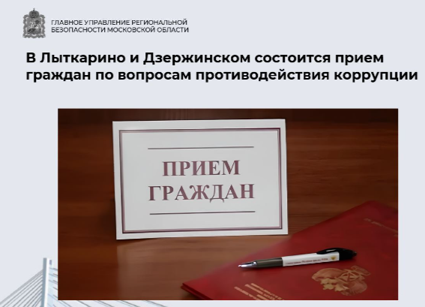

Главное управление региональной безопасности Московской области информирует о проведении личного приема граждан Начальником Управления противодействия коррупции в Московской области Кибарочкиной Еленой Александровной.

Прием граждан состоится в общественных приемных городских округов Лыткарино и Дзержинский Московской области:

**26 июня 2024 года с 10.00 до 13.00** – городской округ Лыткарино Московской области по адресу: ул. Ленина д. 2 а, дом культуры «МИР», 2 этаж, кабинет 204. Запись по телефону: 8(495) 555 53 55;

**28 июня 2024 года с 10.00 до 13.00** – городской округ Дзержинский Московской области по адресу: ул. Спортивная д. 20 а, кабинет 11. Запись  
по телефону: 8(495) 551 01 17.

Предварительно с полномочиями Управления противодействия коррупции  
в Московской области можно ознакомиться [по ссылке](https://mosreg.ru/dokumenty/normotvorchestvo/prinyato-gubernatorom/postanovleniya/29-12-2022-16-18-26-postanovlenie-gubernatora-moskovskoy-oblasti-ot).